@陈乐天 D34-1400013706

@胡顺昕 D36-1400015962

@寇雨婷 D35-1400015902

JAVA HW3 - Gourmand动物世界，吃西瓜大赛

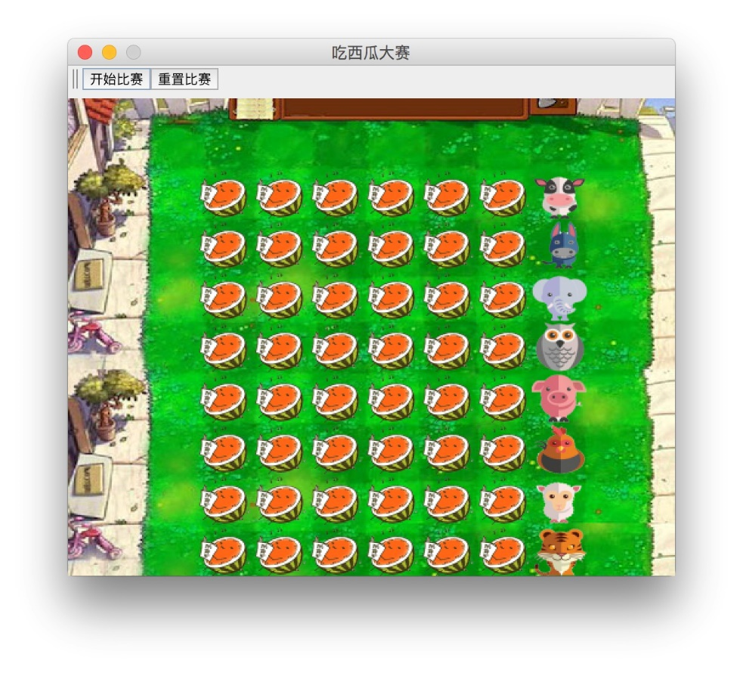

>>游戏说明：

8个动物吃西瓜比赛，相同西瓜数目（均6个），先吃完者获胜，获胜者有奖杯奖励。

>>游戏界面：

类似植物大战僵尸，随着动物每吃一口，西瓜的状态发生改变，直到被完全吃完，西瓜消失，动物往前走。吃完所有西瓜则表示胜利。

上方两个按钮，一个“开始比赛”：使得“吃西瓜大赛”开始比赛；“重置比赛”：界面恢复到原样，以便下一次开始比赛。设定限制，在比赛进行中禁止使用“重置比赛”按钮。

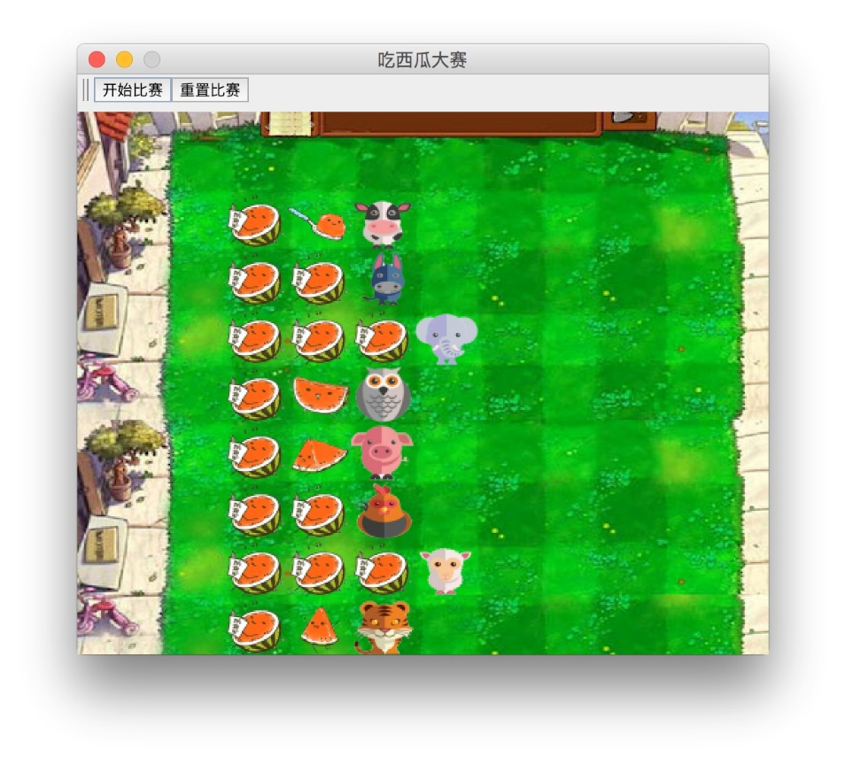

>>西瓜设定：

西瓜大小：8口西瓜才能吃完：

西瓜状态：随着被吃的情况，西瓜一次呈现从满到少的8种状态；

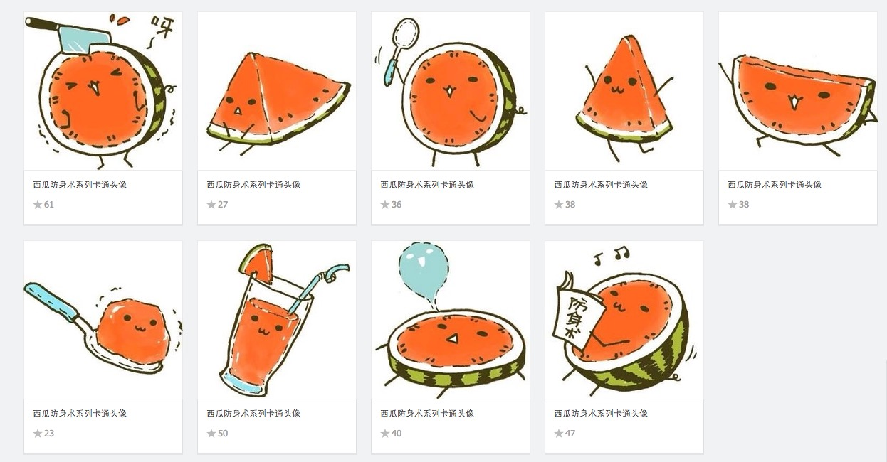

>>动物设定：

肚子容量：最大可吃西瓜的数量；

每口食量: 每口吃西瓜大小随机1-2口，每次吃的时候还有50%几率再吃一口；

吃西瓜间隔：750ms-1250ms随机；

>>声音：

吃西瓜的声音：吃西瓜的时候会发出咀嚼声；

胜利的叫声：每个动物吃完就回发出各自胜利的叫声；

>>继承方法：

animal：抽象的动物类，包装上述所有共同的特点和能力。

Stomach：胃的容量，继承于animal类。

cow、donkey、elephant、owl、pig、rooster、sheep、tiger：每个独特的动物是animal的实例，拥有独自的特点和能力。

fruit： 水果类。

watermelon: 西瓜，继承于fruit类。